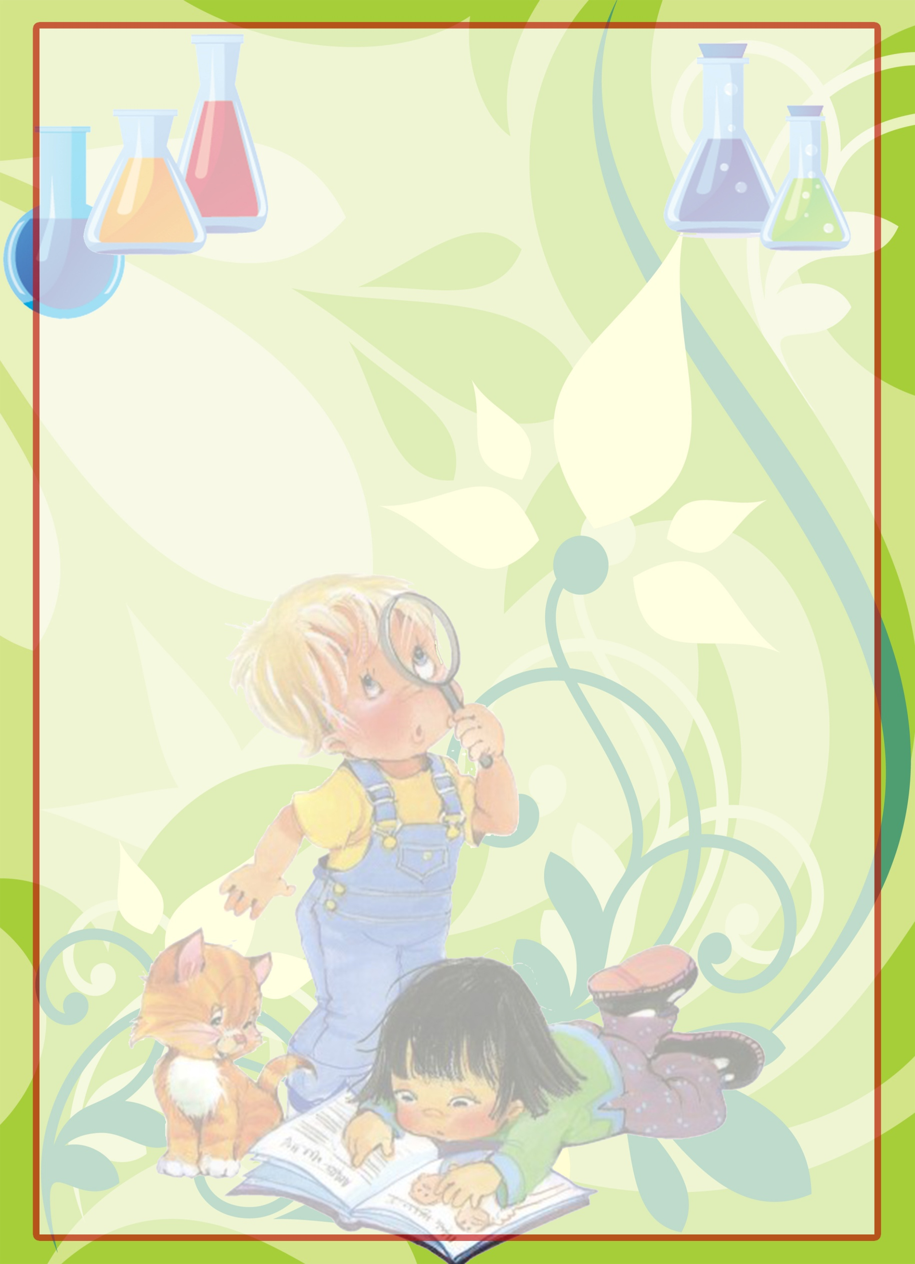
«ПИЗАНСКАЯ БАШНЯ»

Вам понадобится: глубокая тарелка, пять кубиков сахара, пищевой краситель, стакан питьевой воды.

Постройте на тарелке башню из кубиков сахара, поставив, их друг на друга. В стакане с водой разведите немного пищевого красителя, чтобы вода поменяла цвет. Теперь аккуратно вылейте немного жидкости в тарелку (не на башню!). Понаблюдайте, что происходит. Сначала окраситься основание башни, затем вода будет подниматься вверх, и окрашивать следующий кубик. Когда сахар пропитается водой – башня рухнет.
Что происходит: вода является хорошим растворителем. Молекулы воды проникают в сахар и распространяются среди его молекул, смешиваясь с ними (это хорошо видно по тому, как меняется цвет сахара). К тому же молекулы воды очень сильно притягиваются друг к другу, что помогает им подниматься вверх по башне.

